31 мая 2019 года проводится Всемирный день без табака
по теме «Табак и здоровье легких»

Всем нам с детства известно, что курение негативно влияет на здоровье. Оно комплексно поражает практически все системы организма: сердечно-сосудистую, горло и, конечно же, легкие. Эта вредная привычка провоцирует огромный риск возникновения инсульта, рака и других страшных заболеваний. Стараясь не верить в то, что эта проблема коснется именно их, люди не прекращают курить. В этой статье мы расскажем про курение и легкие и поговорим о том, к чему может привести это опасное соседство в организме.
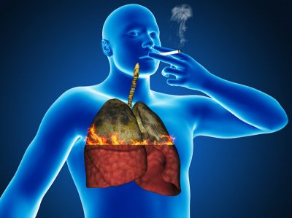
Наибольшее воздействие сигаретный дым оказывает на дыхательные пути и легкие. Получается, что через нос и рот в организм поступают вещества, которые будут для него губительными. Помимо никотина, через сигареты мы вдыхаем окись углерода и смолы. Реснички, которые находятся в дыхательных путях и функционируя, очищают выдыхаемый воздух от вредных веществ, а сигаретная смола оседает на ресничках и не дает им выполнять свои функции. Реснички через некоторое время гибнут, и в дыхательных путях собирается слизь, которая постепенно перемещается в легкие. Со временем, тяжесть в легких после курения становится все больше, не давая поступающему воздуху нормальным образом выходить из легких, что провоцирует возникновение кашля у курильщиков. Кашель является физиологическим способом избавиться от скопившейся в легких грязи.
Дыхательные пути и легкие содержат клетки, в которых образовывается слизь. Через некоторое время, из-за курения, ее объемы увеличиваются, и слизь становится гуще. Это приводит к раздражению и воспалению дыхательных путей, что мешает правильному восприятию потоков воздуха. Дыхание затрудняется, появляется кашель, иногда с мокротой.
Вред, к которому приводит курение, вызывает в дыхательных путях и легких разные изменения, которые ведут к простуде и пневмонии. Ведь легкие во время курения становятся менее защищенными, и простуде ничего не стоит беспрепятственно пробраться в организм.
Длительное курение нередко провоцирует тяжелые заболевания - рак легких, бронхит, эмфизему. Разрушение легких будет увеличиваться с каждым днем, проведенным с сигаретой.
В течение долгого времени, накопленные вредные химические элементы приводят к разрушению клеток. Хронические вещества, скапливающиеся на внутренних стенках легких, приводят к разрушению легких.
Потребление табака в странах мира составляет:
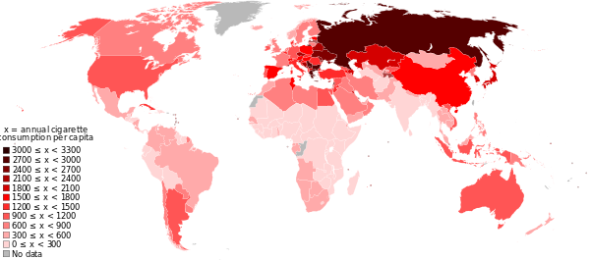

Болезни легких от курения
Между словами курение и легкие, почти всегда можно вставить слово заболевания. Какими они будут, зависит от стажа и интенсивности курения.
Бронхит провоцирует вдыхание загрязненного воздуха. Впоследствии, измененные бронхи поражаются разными микроорганизмами, которые вместе с курением и прочими негативными факторами загрязненного воздуха поддерживают последующее лечение и развитие заболевания. В зависимости от того, какие бронхи поражены - крупные или мелкие, бронхит протекает по-разному. Если задеты мелкие бронхи, имеет место усложненная симптоматика. Бронхит провоцирует сильный кашель с мокротой и характерную одышку.
Эмфизема легких - это заболевание, для которого характерна утрата активной альвеолярной легочной ткани. Заболевание приводит к расширению грудной клетки, и она начинает приобретать «бочкообразную» форму. Еще один симптом - одышка, которая первое время проявляется при физической нагрузке, а потом начинает беспокоить всегда. Это заболевание лишает возможность выполнять даже очень слабые физические нагрузки.
Рак легких - самая распространенная форма рака в мире. Высокая степень смертности, а одна из главных причин - курение. Заболевание чаще всего проявляется у курильщиков со стажем. Когда человек бросает курить, риск рака начинает уменьшаться и уменьшается с каждым днем, прожитым без сигарет. Недавно ученые заговорили о том, что пассивное курение может способствовать появлению этого заболевания. Симптомы рака схожи с другими легочными заболеваниями. Кашель, частый, влажный, стесненность дыхания, одышка, боль в груди. Если опухоль находится в мелких бронхах, на ранней стадии симптомов может не быть. Чем раньше найти злокачественную опухоль, тем вероятность выздоровления больше. Курение для легких - это как бомба замедленного действия.

Что представляют собой легкие после 10 лет курения
Многие из нас, наверное, смотрели передачи, в которых показывали, насколько легкие курильщика отличаются от некурящего. Вторые выглядят гораздо здоровее и привлекательнее. А ведь регулярное курение вредит не только дыхательной системе, но еще и сердцу, и другим внутренним органам. Легкие после года курения в некоторых местах становятся коричневыми, бронхи кое-где покрыты слоем копоти и сажи с зеленоватой мокротой. Постепенно количество коричневого увеличивается, и цвет становится более темным. После 10 лет курения легкие курильщика выглядят как легкие, изъеденные черной слизью. Они черные, высохшие, в них нет никакой жизни. Это ужасное зрелище, которое навсегда остается в памяти.

Можно ли восстановить легкие после прекращения курения
Для восстановления организма нужно длительное время. Дышать станет легче через полгода, риск возникновения проблем с серцем уменьшиться через год. Но полностью организм сможет восстановиться только через 10 лет. Здесь очень важно то, насколько долго вы курите. Время восстановления будет зависеть также от стажа курения. Если помогать себе очищать организм от вреда курения, процесс восстановления можно ускорить.

Как очистить легкие после отказа от курения
Чтобы привести легкие к нормальному виду, нужно правильно питаться. После отказа от курения нужно максимально добавить в рацион минералы и витамины, которые восстанавливают общий тонус.
Могут быть полезны отхаркивающие препараты, но лучше предварительно проконсультироваться с врачом.
Не забывайте про физические нагрузки - от слабых к более сильным. Искусственная вентиляция легких - известный медицинский метод лечения.
Физическая нагрузка - это естественная вентиляция легких. Вариантов много: велосипедные прогулки, плавание, быстрая ходьба, бег трусцой. 5 км пеших прогулок в день достаточны для заполнения легких воздухом. Особенно эффективны прогулки в сосновом лесу. Здесь вы сможете надышаться очень полезного воздуха, богатого фитонцидами.
Дыхательные упражнения. Простое и веселое надувание воздушных шаров - очень эффективный способ очищения легких. Делайте эти или другие дыхательные упражнения и изменения к лучшему будут заметны уже через несколько недель.
Парилка и сауна. Практически каждый курильщик страдает от мокроты в горле. Парные помогут уменьшить ее вязкость, облегчая отхаркивание. Полезны сеансы в бане с еловым, дубовым или березовым веником. Обработайте область легких со всех сторон. Только не прыгайте после этого в прорубь, для легких такие водяные контрасты не полезны.
Травяной сбор. Подобрав нужные травы, вы очень поможете своим легким. Но здесь важно количество - возьмите хотя бы восемь трав. Чем их больше, тем лучшего результата можно достигнуть. Не жалейте своего времени, это очень эффективный метод лечения.

Но самое главное, что хочется сказать людям, страдающим пагубной страстью - курение для легких очень вредно. И для всего организма в целом.
Поэтому постарайтесь отказаться от привычки и ваши легкие будут вам очень благодарны!

